德睿盛兴（大连）装配式建筑科技有限公司混凝土装配式预制构件项目规划公布
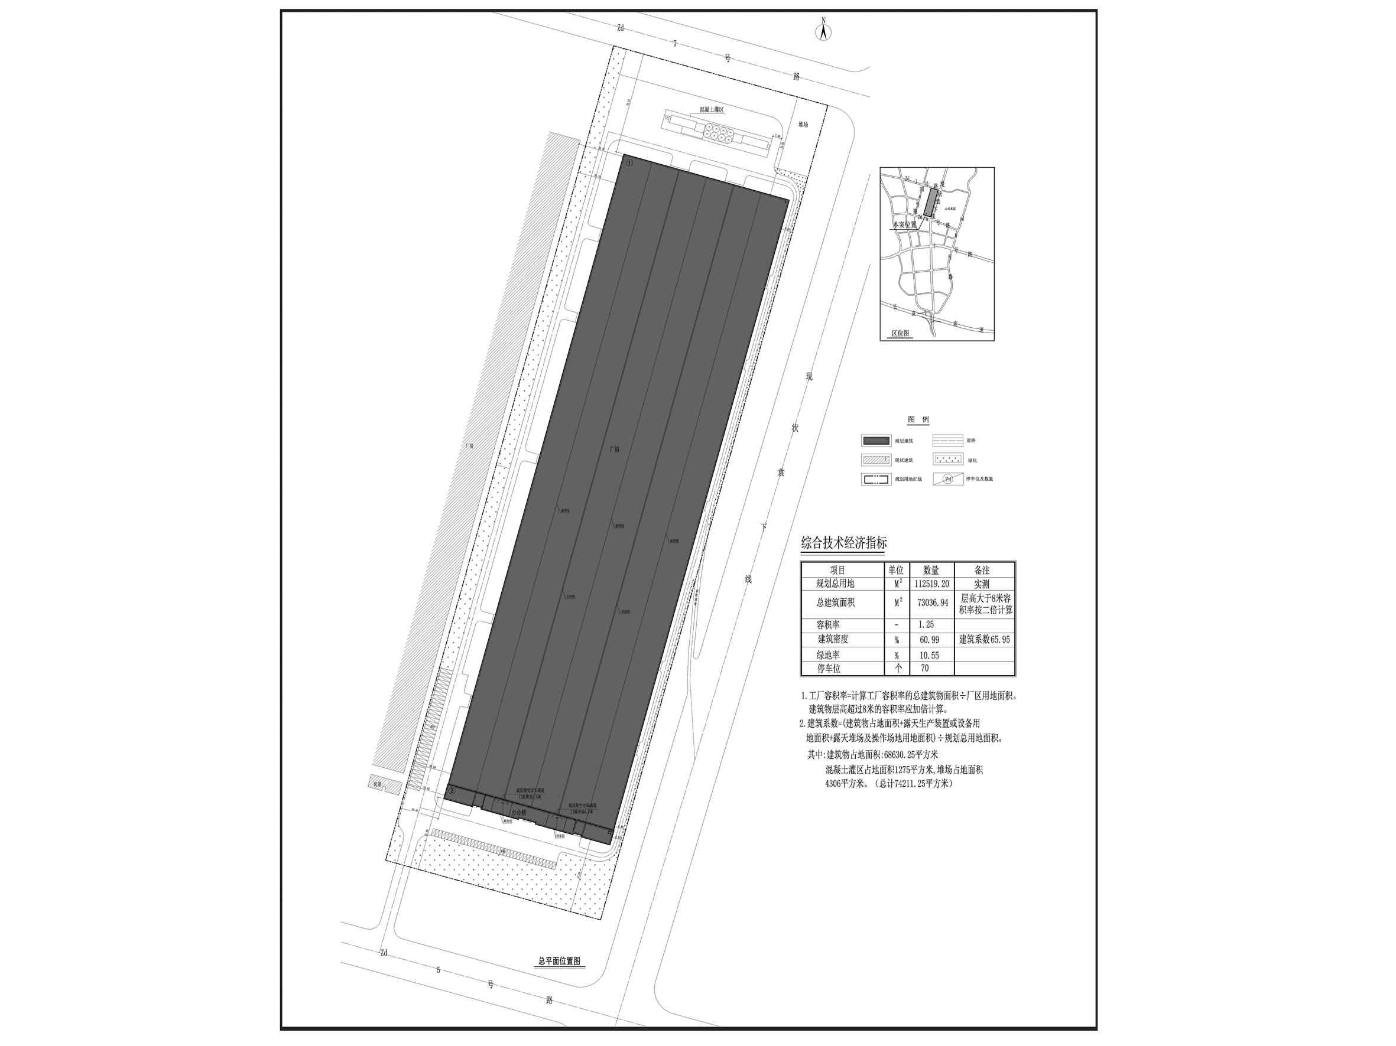
编号：2019大普规划第C008号
工程概况：

项目名称：德睿盛兴（大连）装配式建筑科技有限公司混凝土装配式
预制构件项目

建设单位：德睿盛兴（大连）装配式建筑科技有限公司

设计单位：新土木(大连)建筑设计院有限公司

工程证号：建字第210282201910011号

批复日期：2019年4月15日

咨询电话：85779580

大连普湾经济区规划建设局

